04.07.2016
464

На основании статей 8, 42, 43, 45, 46, 56, 57 Градостроительного кодекса Российской Федерации, статей 11, 33 Правил землепользования и застройки
города Перми, утвержденных решением Пермской городской Думы от 26 июня 2007 г., с учетом протокола публичных слушаний от 15 марта 2016 г., заключения о результатах публичных слушаний от 21 марта 2016 г. № 91

администрация города Перми ПОСТАНОВЛЯЕТ:
1. Утвердить прилагаемые:
1.1. проект планировки территории по ул.Соликамской в Орджоникидзевском районе города Перми (далее – проект планировки территории);
1.2. проект межевания территории по ул.Соликамской в Орджоникидзевском районе города Перми (далее – проект межевания территории).
2. Признать утратившим силу постановление администрации города Перми от 15 июня 2009 г. № 338 «Об утверждении проекта межевания территории
по ул.Соликамской,309 в Орджоникидзевском районе города Перми» в части территории по ул.Соликамской в Орджоникидзевском районе города Перми.
3. Департаменту градостроительства и архитектуры администрации города Перми разместить настоящее постановление в информационной системе обеспечения градостроительной деятельности города Перми.
4. Функциональным и территориальным органам, функциональным подразделениям администрации города Перми в своей деятельности руководствоваться утвержденными проектом планировки территории и проектом межевания территории.
5. Настоящее постановление вступает в силу с даты официального опубликования в печатном средстве массовой информации «Официальный бюллетень органов местного самоуправления муниципального образования город Пермь».
6. Управлению по общим вопросам администрации города Перми обеспечить опубликование постановления в печатном средстве массовой информации «Официальный бюллетень органов местного самоуправления муниципального образования город Пермь».
7. Контроль за исполнением постановления возложить на заместителя главы администрации города Перми-начальника департамента градостроительства
и архитектуры администрации города Перми Ярославцева А.Г.

Глава администрации города Перми Д.И. Самойлов

УТВЕРЖДЕН
постановлением администрации
города Перми
от 04.07.2016 № 464

ПРОЕКТ ПЛАНИРОВКИ
территории по ул.Соликамской
в Орджоникидзевском районе города Перми

I. Общая часть

Проект планировки территории подготовлен в целях установления границ элементов планировочной структуры и границ зон размещения объектов капитального строительства.

II. Положения о размещении объектов капитального строительства. Характеристика планируемого развития территории

2.1. Элементы планировочной структуры.
Посредством установления красных линий выделена территория, которая относится к элементу планировочной структуры (далее – ЭПС). В границах ЭПС выделены зоны размещения объектов капитального строительства (далее – ОКС). Границы ЭПС и зоны размещения ОКС отражены на чертежах проекта планировки территории. Характеристика и параметры зон размещения ОКС представлены в таблице 1.

Таблица 1

Наименование зоны объектов капитального строительства | Площадь,  га | Параметр высоты застройки, м | Глубина застройки, м
Зона размещения ОКС – 1 – зона производственно-коммунальных объектов IV класса вредности | 4,9 | - | -
Зона размещения ОКС – 2 – зона производственно-коммунальных объектов III-IV класса вредности | 3,5 | - | -
Зона размещения ОКС – 3 – зона размещения линейных объектов  инженерной инфраструктуры | 0,79 | - | -

2.2. Положения в отношении характеристики и параметров объектов транспортной инфраструктуры.
Планировочные решения по развитию объектов транспортной инфраструктуры отражены на чертежах проекта планировки территории. Параметры проектируемой улично-дорожной сети приведены в таблице 2.
Таблица 2

№ | Наименование улиц | Обозначение сечений улиц | Ширина профиля, м
1 | Местный проезд | 1-1 | 8,00
2 | ул.Соликамская – улица и дорога общегородская | 2-2 | 50,00

2.3. Положения в отношении ЭПС, предназначенных для размещения жилой и нежилой застройки.
Предельные параметры в отношении объектов капитального строительства жилого и нежилого назначения настоящим проектом планировки территории
не определялись.
2.4. Положения в отношении характеристик и параметров объектов инженерно-технической инфраструктуры.
В случае размещения новых объектов инженерной инфраструктуры технические параметры и размещение таких объектов будут уточняться на стадии выполнения проектной документации согласно выданным техническим условиям.
2.5. Положения в отношении характеристики и параметров объектов социальной инфраструктуры местного значения.
Размещение объектов социальной инфраструктуры не предусматривается настоящим проектом планировки территории, поскольку он разработан в отношении промышленной территории.
2.6. Положения в отношении характеристик и параметров объектов рекреационного назначения.
Размещение объектов рекреационного назначения не предусматривается настоящим проектом планировки территории, поскольку он разработан в отношении промышленной территории.
2.7. Положения в отношении планируемого размещения объектов капитального строительства федерального, регионального, местного значения и характеристики планируемого развития.
На территории, в отношении которой подготовлен проект планировки территории, отсутствуют объекты федерального, регионального значения. Настоящим проектом планировки территории не предусматривается размещение объектов местного значения.

Чертеж планировки территории. Красные линии
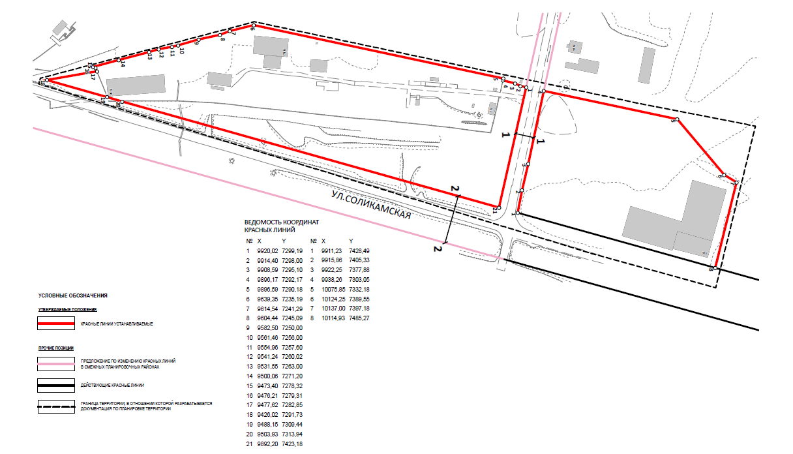

Чертеж планировки территории. Виды улиц по назначению

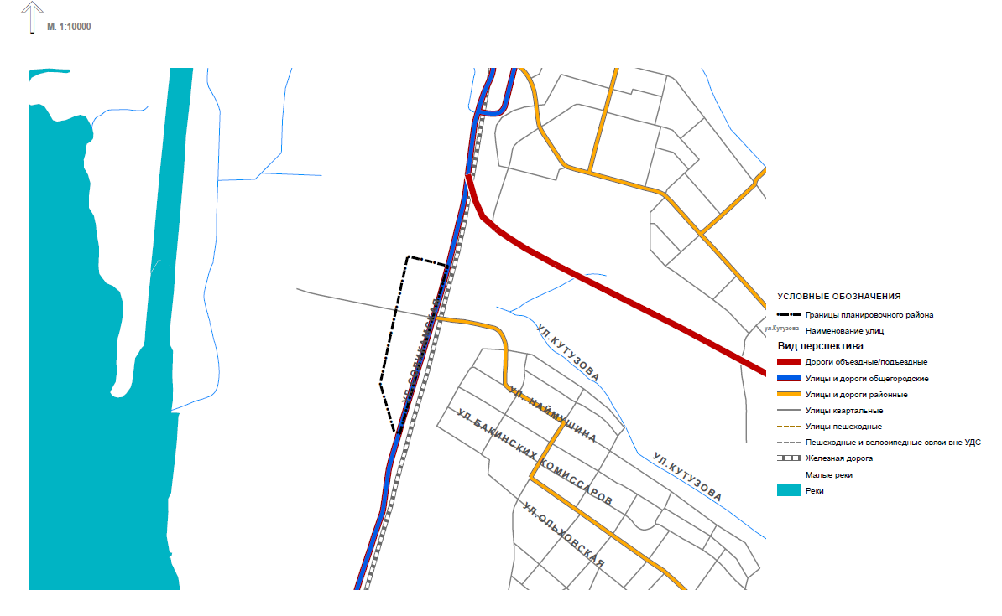
Чертеж планировки территории. Виды улиц по расположению в планировочной структуре города Перми

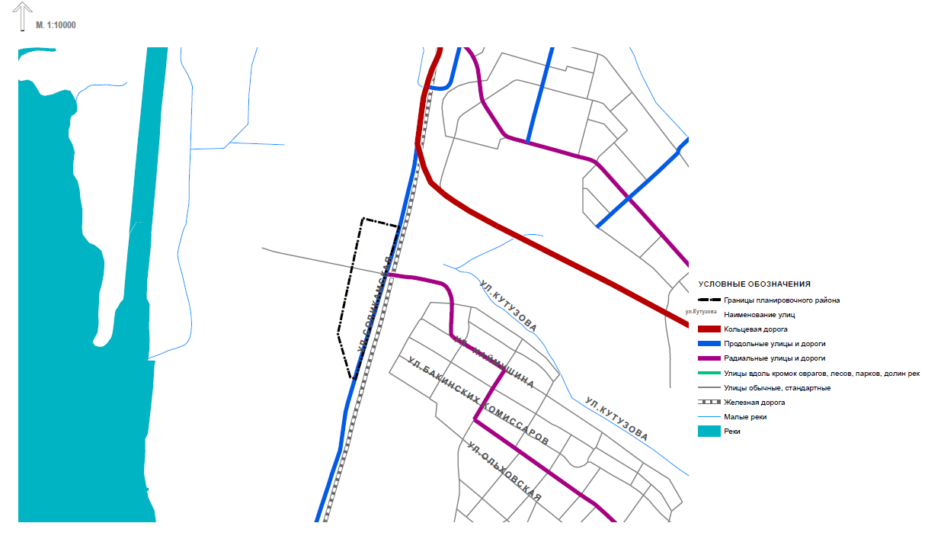

Чертеж планировки территории. Элементы планировочной структуры

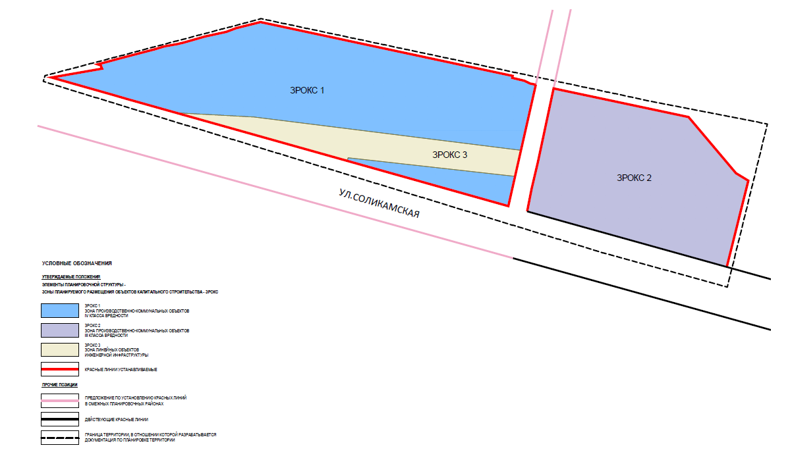

УТВЕРЖДЕН
постановлением администрации
города Перми
от 04.07.2016 № 464

ПРОЕКТ МЕЖЕВАНИЯ
территории по ул.Соликамской
в Орджоникидзевском районе города Перми

Пояснительная записка

Подготовка проекта межевания территории осуществляется в целях определения местоположения границ образуемых и изменяемых земельных участков.

Описание проектных решений

Проектом межевания предлагается образовать земельный участок № 12
для эксплуатации линейных объектов инженерной инфраструктуры.
Проектом межевания предлагается образовать земельный участок № 11 площадью 39122 кв.м путем перераспределения земельного участка
с кадастровым номером 59:01:3810302:49 и свободных городских земель
в целях устранения вклинивания, вкрапливания, изломанности границ, чересполосицы. Перераспределение данного участка предусмотрено в связи
с невозможностью сформировать данный земельный участок в качестве самостоятельного земельного участка из-за наличия линейных объектов инженерной инфраструктуры.
Проектом межевания предлагается сформировать два земельных участка
№ 13 и № 14 для размещения промышленных и складских объектов IV класса вредности для предоставления на торгах, аукционах.
Остальные земельные участки оставлены без изменения.

Чертеж проекта межевания территории

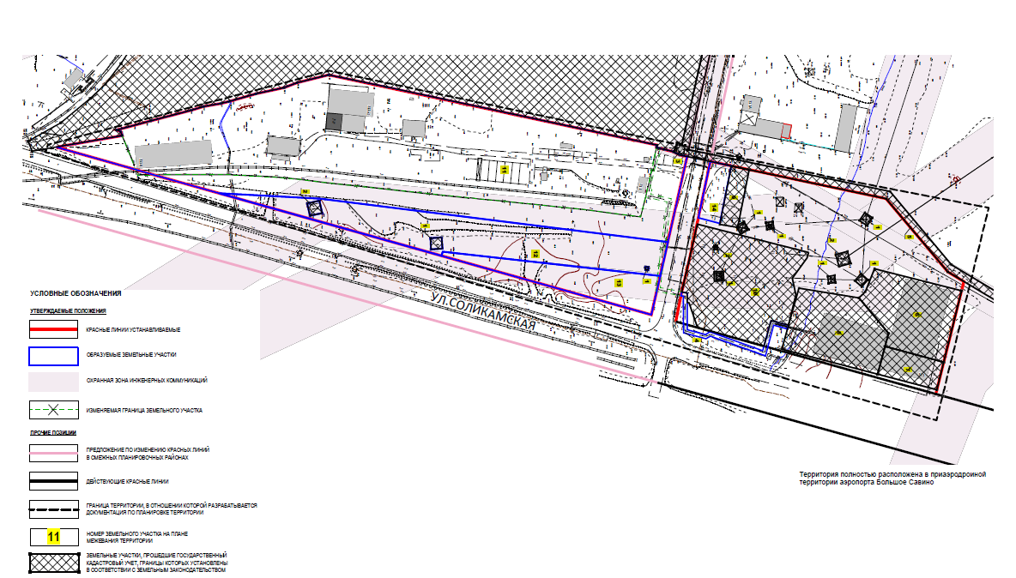

Экспликация земельных участков по проекту межевания

№ | Адрес  (местоположение земельного участка) | Землепользова-тель (правообладатель) | Вид разрешенного  использования | Площадь по документу, кв.м | Площадь по проекту, кв.м | Примечание

1 | 2 | 3 | 4 | 5 | 6 | 7
1 | Пермский край, г.Пермь, Орджоникидзевский район,  на земельном участке расположена ВЛ 110 кВ, отпайка на ПС Малахит цепь  № 1, 2 от ВЛ 110 кВ КамГЭС – шлюзовая цепь № 1, 2 | ОАО «Межрегиональная распределительная сетевая компания Урала» | под опорами ВЛ 110 кВ, отпайка на ПС Малахит цепь № 1, 2 от ВЛ 110 кВ КамГЭС – шлюзовая цепь № 1, 2 | 796,00 | 796,00 | без изменений
2 | Пермский край, г.Пермь, Орджоникидзевский район, Мотовилихинский район,  на земельном участке расположена ВЛ 110 кВ КамГЭС-ЗиЛ № 1, 2 с отпайками  на ПС ГПП-6 и ПЗХО | ОАО «Межрегиональная распределительная сетевая компания Урала» | под опорами  ВЛ 110 кВ  КамГЭС-ЗиЛ  № 1, 2 с отпайками  на ПС ГПП-6 и ПЗХО | 1916,00 | 1916,00 | без изменений
3 | Пермский край, г.Пермь,  Орджоникидзевский район |  | для реконструкции  ВЛ-6 кВ фидера АТХ  от подстанции  «Шлюзовая»  до трансформаторной подстанции 4344 | 41,00 | 41,00 | без изменений
4 | Пермский край, г.Пермь, Орджоникидзевский район,  ул.Соликамская, (от здания  по ул.Соликамской,313  до административного здания, гаража и склада  по ул.Соликамской,311) | Никифоров  Владимир Николаевич | газопровод | 815,00 | 404,74 | площадь земельного участка уменьшена в связи  с установлением территории общего пользования на часть данного земельного участка, а также в связи с образованием земельного участка № 11
5 | Пермский край, г.Пермь,  Орджоникидзевский район, участок № 2 | ОАО «Пермэнерго» Пермская ТЭЦ-6 | для реконструкции  ВЛ-6 кВ фидера АТХ  от подстанции  «Шлюзовая»  до трансформаторной подстанции 4344 | 4604,00 | 4604,00 | без изменений
6 | Пермский край, г.Пермь,  Орджоникидзевский район, ул.Соликамская,313 |  | под незавершенное строительство здания цеха по производству кровельных материалов на основе битума (лит.А) | 3657,00 | 3657,00 | без изменений
7 | Пермский край, г.Пермь,  Орджоникидзевский район, ул.Соликамская,313 |  | под незавершенное строительство здания цеха по производству кровельных материалов на основе битума (лит.А) | 1080,00 | 1080,00 | без изменений
8 | Пермский край, г.Пермь,  Орджоникидзевский район, ул.Соликамская,313 |  | под незавершенное строительство здания цеха по производству кровельных материалов на основе битума (лит.А) | 3768,00 | 3768,00 | без изменений
9 | Пермский край, г.Пермь,  Орджоникидзевский район, ул.Соликамская, у дома № 311а |  | здания складов | 662,00 | 662,00 | без изменений
10 | Пермский край, город Пермь, ул.Соликамская (восточнее  земельного участка  по ул.Соликамская,311а) | Никифоров  Дмитрий  Владимирович | для строительства автовокзала | 6248,00 | 6248,00 | без изменений
11 | Пермский край, г.Пермь,  Орджоникидзевский район, ул.Соликамская,311 | Никифоров  Владимир  Николаевич | для размещения промышленных  и складских объектов  IV класса вредности | 27155,59 | 34997,66 | образован из двух земельных участков, принадлежащих Никифорову Владимиру  Николаевичу на праве  собственности  и предоставленных  под 1-этажное здание мастерских-контору (лит.А),  1-этажное асбестоцементное здание склада (лит.Б, В, Г, Г3), под газопровод,  а также за счет неразграниченных земель
12 | Пермский край, г.Пермь,  Орджоникидзевский район,  восточнее адреса  по ул.Соликамская,311 |  | для эксплуатации линейных объектов инженерной инфраструктуры |  | 7915,49 | образован  для эксплуатации объектов инженерной инфраструктуры  (за счет неразграниченных земель)
13 | Пермский край, г.Пермь,  Орджоникидзевский район,  восточнее адреса  по ул.Соликамская,311 |  | для размещения промышленных  и складских объектов IV класса вредности |  | 2935,45 | образован  для формирования  на торги (за счет неразграниченных земель)
14 | Пермский край, г. Пермь,  Орджоникидзевский район, ул.Соликамская, у дома № 311а |  | для размещения промышленных  и складских объектов IV класса вредности |  | 781,41 | образован  для формирования на торги (за счет неразграниченных земель)

